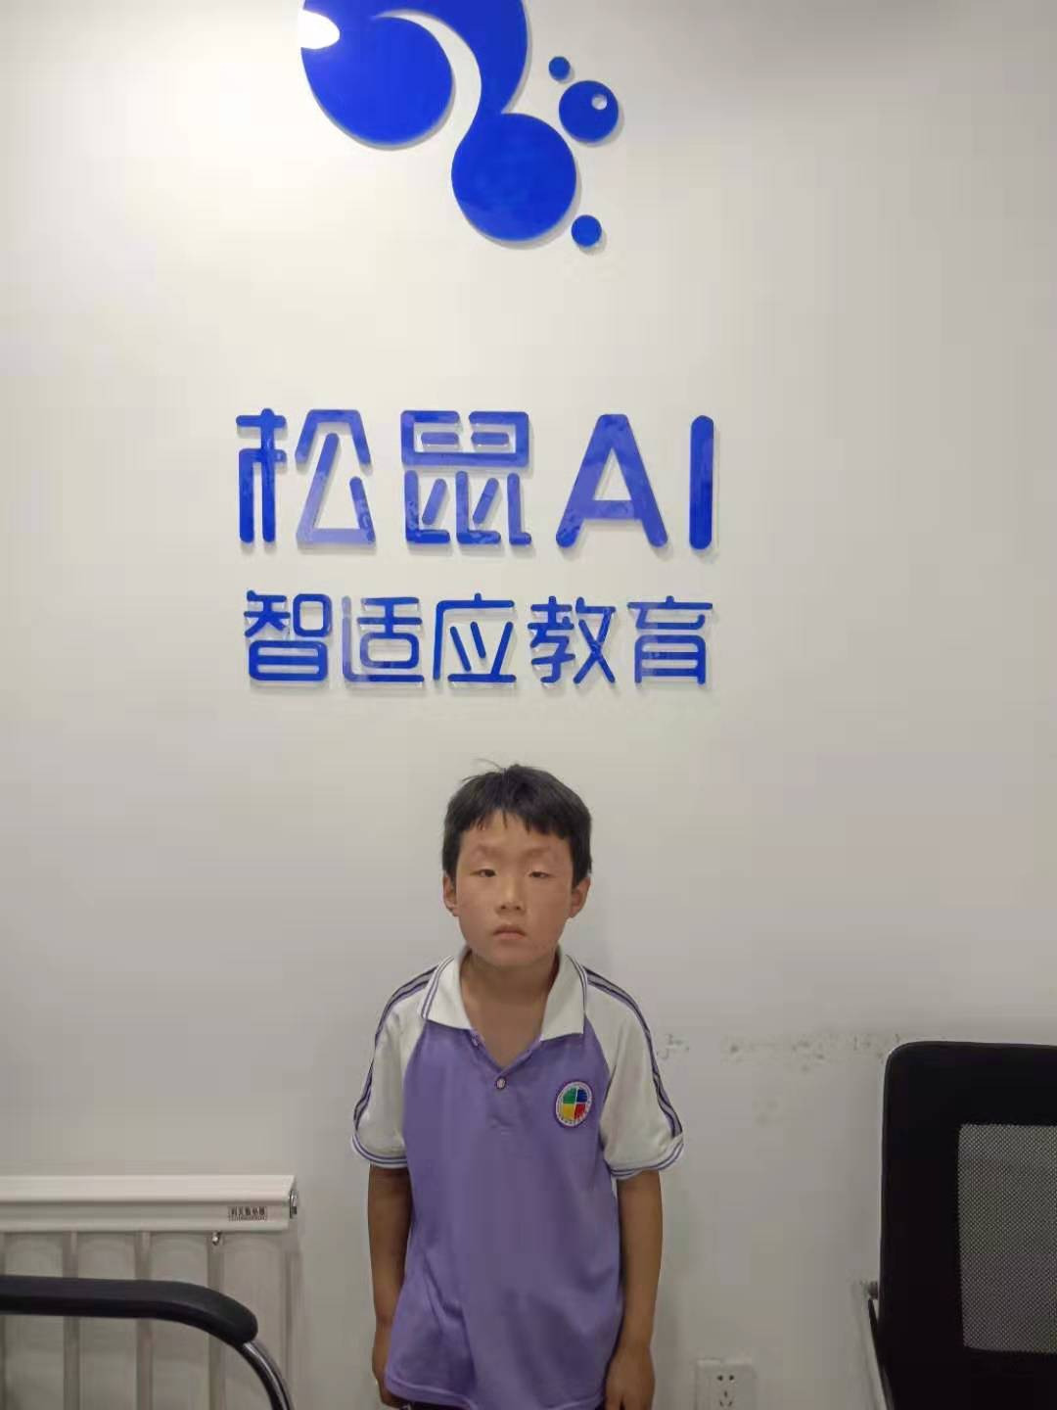

**学生姓名：康博熙**

**就读学校：万莲小学**

**年级/科目：三年级 英语**

**松鼠AI辅导老师：陈曦老师**

**松鼠AI学习时间：2018年10月15日至今**

**学习提分时间：5个月**

**学习前：0分 学习后：90分**

**总提分：90分**

**提分故事：学习前英语成绩在班里一直是处于0分状态，**

**基本上是零基础，我校区在正式开业活动期间，**

**邀请博熙妈妈代表家长讲话，我们才知道这个**

**提分进步特别明显。**

学生回忆情况：

学生自述：2018年10月15日来松鼠AI智适应教育沈阳万泉校区学习，之前在其他补课机

构也学习过，但效果没有这么明显，在来这儿之前，不清楚什么是智适应教育

经松鼠老师介绍后，大概有所了解，先前我的英语成绩经常考零分，妈妈也总

批评我，然后无意间妈妈接到松鼠教育的传单就过来报名试试看，我学习了大概

四个月的样子，成绩从0分提到75分，之后期末考试达到90分，这次暑假之前

期末考试达到92分，学习过程中有学烦躁的时候，但老师用智适应教育系统上

课会激发我的学习兴趣，特别是在看视频时，明明学的很疲累了，但看视频学习

一下子又提起了我的学习兴趣，并且锻炼了自己的自学能力，英语里背单词是最

让我头疼的，但系统里的词汇大冒险环节让我突然间爱上背单词了，我自己都

不清楚从什么时候开始就把单词记住了，就是以一种玩儿游戏过关卡似的就把单

词记住了。

康博熙在松鼠AI学习了大概两个月时间，一次课程中的先测试报告显示

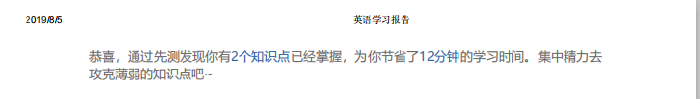

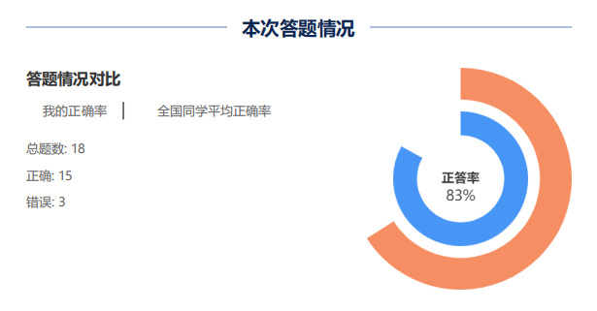

知识点掌握已经有所提升，做题正确率和最开始来的时候也有相当大的提升，经

过系统学习后

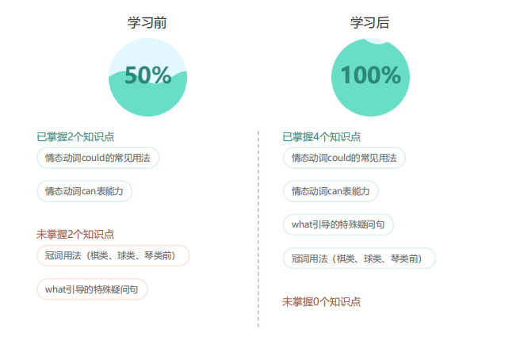

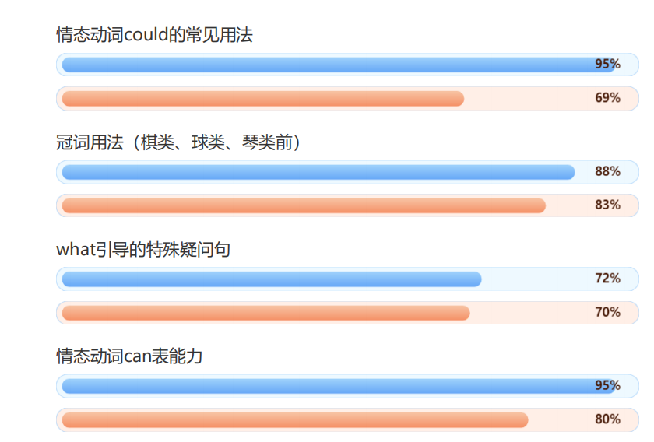

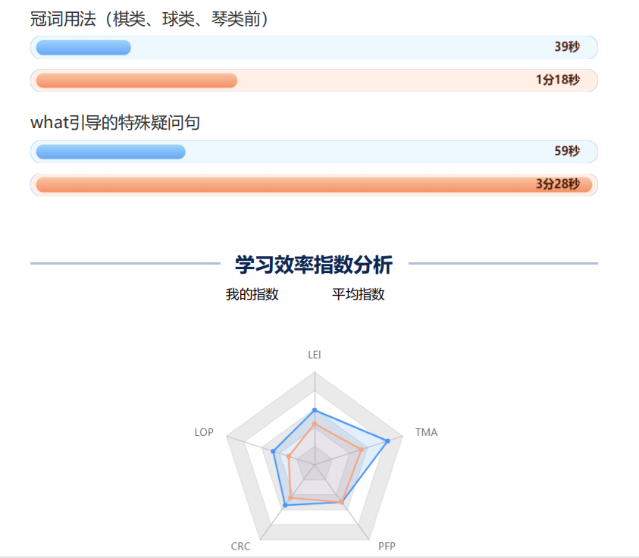

家长自述：我儿子最初的时候英语考过零分，我家就住在明城花园，在一楼活动室那儿开了

个超市，我家这小区也有他班的同班同学，有时候也上我那超市买东西啥的。那

次我儿子考零分的时候，他同学就在超市里当着别人的面儿告诉我说：“你家康

博熙英语考零分。”听完这话后，我脸唰的就红了，真的很没面子，就合计着得

给孩子报个班儿补习一下。后来在学校门口就接到了松鼠AI智能教育的传单，

我一看到这智能学习我就挺好奇的，以前那种老式的补课班儿学习方式我也带

博熙去补习过，但效果不好，于是我就来校区咨询了下，老师在介绍的时候，我

印象最深的一句话就是“智能学习、高效学习、提分速度快”，之后我就给孩子

把课报了，也是学着试试看。

学了一段时间之后，孩子考个75分回来，挺让我意外的，但心里面还是很开心

的，上学期期末考了个90分，他班主任都不信，开家长会时和我说博熙英语进

步最大，我这心里美滋滋的，从0分提到90分，不得不说孩子是在自己主动学

习，不在是厌学的状态，这能看出AI智能所发挥出来的作用，是其他学习方式所

不能替代的。

